Tilki Kitap Tanıtım Bülteni
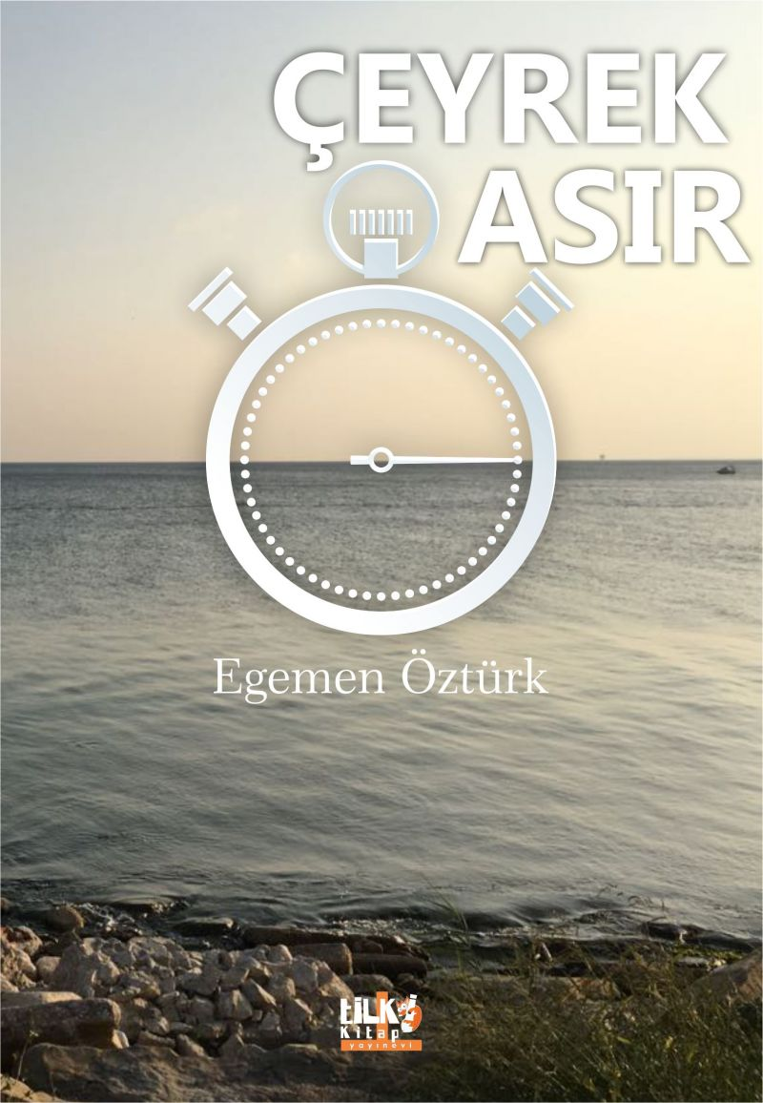 | Eser Adı: Çeyrek Asır  Yazar Adı: Egemen Öztürk  Alt Başlık: Hem sana hem ölüme yaklaşıyorum.  Tür Serisi: Şiir/Edebiyat  Cilt Bilgisi: AMERİKAN  Kitap Dili: Türkçe  Eser Tipi: Orjinal  İç Sayfa: 2. HAMUR SB 60  Kapak: BRISTOL AMERİKAN 230  Yan Kapak: YOK  Selefon Türü: MAT SELEFON  Basım Tarihi: 2021  Sayfa Sayısı: 122  Kitap Boyutları: 135 X 195 mm  ISBN No: 9786257654289  Etiket Fiyatı: 370,00 TL  Editör Görevlisi: Keremi Sarı  Son Okumacı: Selim Asaf  Mizanpajcı: Alper Çamlıca  Kapak Grafikeri: Alper Çamlıca
Kitap Tanıtım Yazısı : (Arka Kapak)

Şiirler sesteştir. Her okuyan kendi anlamını çıkarır, kendine uyarlar. Bu demektir ki okuyan sayısı kadar farklı şiir vardır. Şair bir şiir yazar, zihinlerde bin farklı şiir yankılanır.Şiirlerimin tümünden kendinize bir anlam çıkarmanız, bana bir şiirimi binlerce kez yazdırmış olmanız dileğiyle...
Kitabın detay sayfasına buradan ulaşabilirsiniz :
https://www.vernokitap.com/kitaplar/kitap-baski-egemen-ozturk-ceyrek-asir-1810.html
Tilki Kitap



